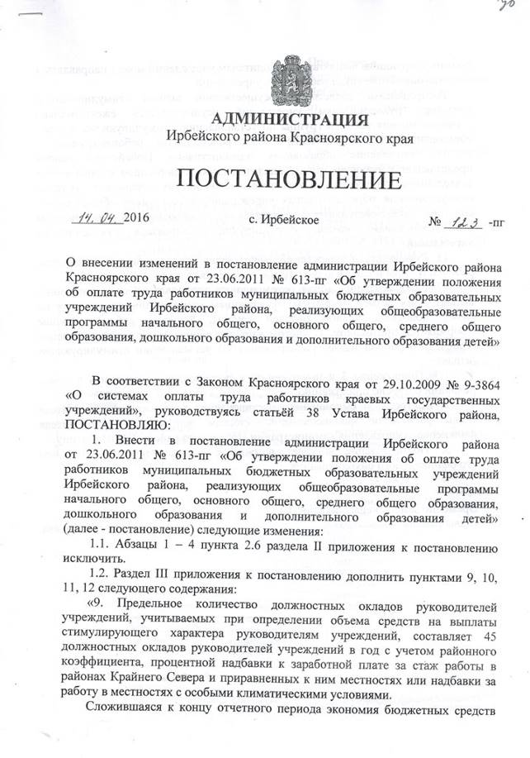
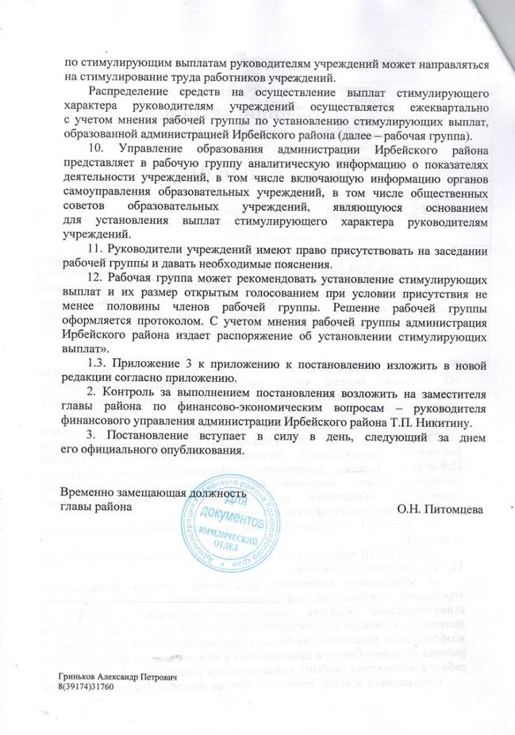

Приложение
к постановлению администрации
Ирбейского района
от ___________ № ______-пг

Приложение 3
к постановлению администрации
Ирбейского района
от 23.06.2011 № 613-пг

ВИДЫ ВЫПЛАТ СТИМУЛИРУЮЩЕГО ХАРАКТЕРА,
РАЗМЕР И УСЛОВИЯ ИХ ОСУЩЕСТВЛЕНИЯ, КРИТЕРИИ ОЦЕНКИ РЕЗУЛЬТАТИВНОСТИ И КАЧЕСТВА ДЕЯТЕЛЬНОСТИ ОРГАНИЗАЦИЙ
ДЛЯ РУКОВОДИТЕЛЕЙ И ИХ ЗАМЕСТИТЕЛЕЙ

Общеобразовательные организации
начального общего, основного общего, среднего общего образования

Должности | Критерии оценки результативности и качества деятельности организации | Условия |  | Предельный размер выплат к окладу, (должностному окладу), ставке заработной платы
Должности |  | Наименование | Индикатор
Руководитель организации | Выплаты за важность выполняемой работы, степень самостоятельности и ответственности при выполнении поставленных задач
Руководитель организации | Меры, принимаемые руководителем по экономному расходованию средств | Эффективность финансово-экономической деятельности | Рациональное использование бюджетных и внебюджетных средств | 15 %  1 раз в квартал
Руководитель организации |  | Эффективность финансово-экономической деятельности | Своевременность и качественное проведение текущих, капитальных ремонтов | 15 %  1 раз в квартал
Руководитель организации |  | Эффективность финансово-экономической деятельности | Обеспечение выполнения предписаний надзорных органов | 10 %
Руководитель организации | Выстраивание эффективных взаимодействий с другими организациями и ведомствами для достижения целей организации | Выполнение соглашений о межведомственном взаимодействии с другими организациями | от 50 до 100% | 20 %
Руководитель организации | Выплаты за интенсивность и высокие результаты работы
Руководитель организации | Обеспечение качества образования в организации | Качество образования | Результаты единого государственного экзамена в среднем в сравнении с регионом | 30 %  1 раз в год
Руководитель организации | Обеспечение качества образования в организации | Качество образования | Результаты государственной итоговой аттестации в сравнении с регионом | 15 %  1 раз в год
Руководитель организации | Обеспечение качества образования в организации | Качество образования | Результаты краевых контрольных работ в сравнении с регионом | 10 %  1 раз в год
Руководитель организации | Обеспечение качества образования в организации | Качество обучения (результаты единого государственного экзамена, итоговой государственной аттестации и краевых контрольных работ) | Выше среднего уровня по району | 5 %
Руководитель организации | Обеспечение качества образования в организации |  | На уровне района | 3 %
Руководитель организации | Обеспечение качества образования в организации | Достижения обучающихся во Всероссийской олимпиаде школьников, конкурсах, смотрах, конференциях, соревнованиях | Призеры и победители регионального этапа всероссийской олимпиады школьников | 20 %
Руководитель организации | Обеспечение качества образования в организации |  | Призеры и победители муниципального этапа всероссийской олимпиады школьников за 1, 2, 3 места | 10 %
Руководитель организации | Обеспечение качества образования в организации |  | Призеры и победители зонального этапа школьной спортивной лиги за 1, 2, 3 места | 15 %
Руководитель организации | Обеспечение качества образования в организации |  | Призеры и победители муниципального этапа школьной спортивной лиги за 1, 2, 3 места | 10 %
Руководитель организации | Обеспечение качества образования в организации |  | Результаты участия в конкурсах, соревнованиях, включенных в перечень министерства образования и науки Красноярского края | 15 %
Руководитель организации |  | Эффективность профилактики правонарушений | Отсутствие правонарушений | 5 % в квартал
Руководитель организации |  | Количество учащихся 7-15 лет, выбывших из образовательной организации и не продолживших обучение | 0 | 5 %
Руководитель организации | Выплаты за качество выполняемых работ
Руководитель организации | Эффективность управленческой деятельности | Количество жалоб | 0 | 5 %
Руководитель организации | Эффективность управленческой деятельности | Привлечение внебюджетных средств, в том числе грантов и спонсорских средств, а также предоставление платных услуг | от 1 | 10 %
Руководитель организации | Эффективность управленческой деятельности | Материально-техническая обеспеченность учебно-воспитательного процесса | В соответствии с лицензией | 10 %
Руководитель организации | Работа с кадрами | Эффективность реализуемой кадровой политики | Укомплектован-ность педагогическими кадрами, их качественный состав | 10 %  1 раз в год
Руководитель организации | Работа с кадрами | Развитие педагогического мастерства | Участие в конкурсах, конференциях, мастер-классах | 15 %
 | Воспитание и сохранение здоровья детей | Организация опытных участков на территории организации | Наличие  учебно-опытных участков | 5%
 | Воспитание и сохранение здоровья детей | Обеспечением качественным горячим питанием | Организация горячего питания | 5%
 | Воспитание и сохранение здоровья детей | Создание и реализация программ и проектов, направленных на сохранение здоровья детей | Организация и проведение мероприятий, способствующих здоровью учащихся, воспитанников | 10 %
 | Воспитание и сохранение здоровья детей | Посещаемость | Не менее 90 % | 20 %
 | Воспитание и сохранение здоровья детей | Количество фактов травматизма обучающихся | Отсутствие | 10 %
 | Воспитание и сохранение здоровья детей | Организация каникулярного времени | Организация и проведение мероприятий для обучающихся во время каникул | 20%
Заместители руководителя организации | Выплаты за важность выполняемой работы, степень самостоятельности и ответственности при выполнении поставленных задач
Заместители руководителя организации | Создание условий для  осуществления учебно-воспитательного процесса и стабильного функционирования организации | Ресурсная обеспеченность учебно-воспитательного процесса | В соответствии с лицензией | 10 %
Заместители руководителя организации |  | Наличие высококвалифици-  рованных педагогических кадров в соответствии с преподаваемым предметом | Положительная динамика аттестации педагогических кадров  на квалификацион-ную категорию | 20 %
Заместители руководителя организации |  | Система непрерывного развития педагогических кадров | Наличие и реализация программы развития педагогических кадров | 10 %
Заместители руководителя организации | Выплаты за интенсивность и высокие результаты работы
Заместители руководителя организации | Обеспечение качества образования в организации | Участие в инновационной деятельности, ведение экспериментальной работы | Участие в инновационных и профессиональных конкурсах  <*> | 20 %
Заместители руководителя организации | Обеспечение качества образования в организации |  | Победы в инновационных и профессиональных конкурсах организаций  <*> | 20 %
Заместители руководителя организации | Обеспечение качества образования в организации | Достижения воспитанников в конкурсах, смотрах, конференциях, соревнованиях | Наличие призеров и победителей | 20 %
Заместители руководителя организации | Выплаты за качество выполняемых работ
Заместители руководителя организации | Эффективность управленческой деятельности | Управление учебно-воспитательным процессом на основе программ и проектов (программа развития организации, программа воспитания) | Наличие и реализация программ и проектов | 20 %
 | Результаты деятельности организации | Освоение образовательной программы по результатам четвертных и годовых оценок обучающихся | Качество обученности не ниже 70% | 15%
 | Результаты деятельности организации | Реализация проектной и исследовательской деятельности | Охват детей, вовлеченных в проектную и исследовательскую деятельность не менее 25% | 15 %
 | Результаты деятельности организации | Доля педагогических работников первой и высшей квалификационной категории | Не менее 50 % | 5 %
 | Результаты деятельности организации | Координация работы по прохождению педагогическими работниками стажировок, курсов повышения квалификации согласно плану | 100% выполнение плана | 10 %

Дошкольные образовательные организации, подведомственные управлению образования администрации Ирбейского района Красноярского края

Должности | Критерии оценки эффективности и  качества  деятельности организации | Условия |  | Предельный размер выплат к окладу, (должностно-му окладу), ставке заработной платы
Должности |  | Наименование | Индикатор
Руководитель  организации | Выплаты за важность выполняемой работы, степень самостоятельности  и ответственности при выполнении поставленных задач
Руководитель  организации | Создание условий для  осуществления образователь-ного процесса | Материально-техническая, ресурсная обеспеченность образовательного процесса | В соответствии с лицензией | 15 %
Руководитель  организации |  | Укомплектован-ность педагогическими кадрами,  их качественный состав | Положительная динамика аттестации педагогических кадров  на квалификацион-ную категорию | 10 %
Руководитель  организации |  | Эффективность финансово-экономической деятельности | Исполнение плана финансово-хойственной деятельности | 15 %
Руководитель  организации |  | Эффективность финансово-экономической деятельности | Своевремен-ность и качественное проведение текущих и капитальных ремонтов | 10 %
Руководитель  организации | Сохранение здоровья воспитанников в организации | Создание и реализация программ и проектов, направленных на сохранение здоровья воспитанников | Отсутствие увеличения числа хронических и сезонных заболеваний воспитанников | 20%
Руководитель  организации | Выплаты за интенсивность и высокие результаты работы
Руководитель  организации | Обеспечение качества образования в организации | Участие в инновационной деятельности, ведение экспериментальной работы | Участие в инновацион-  ных и профессиональн-ых конкурсах <*> | 15%
Руководитель  организации | Выплаты за качество выполняемых работ
Руководитель  организации | Эффективность управленческой деятельности | Обеспечение государственно-общественного характера управления в организации | Эффективность и функциониро-вание в организации органов государствен-ного общественного управления | 10 %
Руководитель  организации | Эффективность управленческой деятельности | Количество обоснованных обращений граждан по поводу конфликтных ситуаций | 0 | 5 %
Руководитель  организации | Эффективность управленческой деятельности | Доступность образования | Внедрение оздоровительных технологий, динамика посещаемости детских садов | 15 %
Руководитель  организации | Эффективность управленческой деятельности | Качество владения управленческими функциями (аналитические документы), обоснованность и реализация проектов, систем-ность контроля, своевременность коррекции | Наличие, проектов и их реализация | 10 %
Руководитель  организации | Эффективность управленческой деятельности |  | Организация питания (оптимальная цена и соответствующее качество продуктов питания) | 10 %
Руководитель  организации | Эффективность управленческой деятельности |  | Эффективность работы с участием общественности | 10%
Руководитель  организации | Эффективность управленческой деятельности | Эффективность реализуемой кадровой политики (оптимальность штатного расписания, стабильность кадрового состава) | Наличие действующей системы непрерывного профессиона-льного развития педагогических кадров | 10 %
Руководитель  организации | Эффективность управленческой деятельности | Привлечение внебюджетных средств, в том числе грантов и спонсорских средств | от 1 | 10 %
Руководитель  организации | Эффективность управленческой деятельности | Материально-техническая обеспеченность учебного процесса | В соответствии с лицензией | 10 %

Образовательные организации дополнительного образования детей, подведомственные управлению образования администрации Ирбейского района Красноярского края

Должности | Критерии оценки результатив-ности и качества деятельности организации | Условия |  | Предельный размер выплат к окладу (должностному окладу), ставке заработной платы
Должности |  | Наименование | Индикатор
Руководитель организации | Выплаты за важность выполняемой работы, степень самостоятельности и ответственности при выполнении поставленных задач
Руководитель организации | Последовате-льная реализация программы деятельности  (развития) организации | Выполнение программы деятельности (развития) организации | 95 – 100 % | 30 %  1 раз в год
Руководитель организации |  | Выполнение программы деятельности (развития) организации | 90 – 95 % | 10 %  1 раз в год
Руководитель организации |  | Соответствие ресурсного обеспечения лицензионным требованиям | 95 – 100 % | 30 %  1 раз в год
Руководитель организации | Эффективность финансово- экономической деятельности | Исполнение бюджета, выполнение мероприятий и достижение заявленных параметров в  плане финансово- хозяйственной деятельности организации | 95 – 100 % | 15 %  1 раз в год
Руководитель организации | Выстраивание эффективных взаимодействий с другими организациями и ведомствами для достижения целей организации | Выполнение соглашений о межведомственном взаимодействии с другими организациями | от 0 до 10 | 10%
Руководитель организации |  |  | более 10 | 20 %
Руководитель организации | Выплаты за интенсивность и высокие результаты работы
Руководитель организации | Дополнительные объемы и объекты управления | Участие в муниципальных мероприятиях | За участие | 10 %
Руководитель организации | Дополнительные объемы и объекты управления | Участие в муниципальных мероприятиях | За победу  (1, 2, 3 места) | 30 %
Руководитель организации | Дополнительные объемы и объекты управления | Участие в краевых мероприятиях | За участие | 5 %
Руководитель организации | Дополнительные объемы и объекты управления | Участие в краевых мероприятиях | За победу  (1, 2, 3 места) | 20 %
Руководитель организации | Дополнительные объемы и объекты управления | Организация работ по реализации грантов, проектов, конкурсных программ | Наличие реализуемых проектов | 30 %
Руководитель организации | Дополнительные объемы и объекты управления | Организация вывоза учащихся на мероприятия или конкурсы | Муниципальный или межмуниципальный уровень | 5%
Руководитель организации | Дополнительные объемы и объекты управления | Организация вывоза учащихся на мероприятия или конкурсы | Краевой уровень | 10%
Руководитель организации | Выплаты за качество выполняемых работ
Руководитель организации | Эффективность реализуемой кадровой политики | Укомплектован-ность штатов | 90 – 100 % | 10 %  1 раз в год
Руководитель организации | Эффективность реализуемой кадровой политики | Отсутствие конфликтных ситуаций в трудовом коллективе | 0 жалоб, протоколов | 5 %
Заместитель руководителя | Выплаты за важность выполняемой работы, степень самостоятельности и ответственности при выполнении поставленных задач
Заместитель руководителя | Последовате-льная реализация программы деятельности (развития) организации | Выполнение программы деятельности (развития) организации | 95 – 100 % | 15 %
Заместитель руководителя |  | Выполнение программы деятельности (развития) организации | 90 – 95 % | 10 %
Заместитель руководителя |  | Соответствие организации требованиям надзорных органов | Отсутствие предписаний | 30 %
Заместитель руководителя |  | Соответствие организации требованиям надзорных органов | Устранение предписаний в установленные сроки | 10 %
Заместитель руководителя |  | Соответствие ресурсного обеспечения лицензионным, аккредитационным требованиям | 95-100 % | 30 %
Заместитель руководителя |  | Исполнение бюджета организации | 70 % – 100 % | 15%
Заместитель руководителя | Привлечение дополнительных ресурсов для повышения качества образователь-ного процесса | Получение организацией финансовых средств по итогам участия в конкурсах | Наличие гранта, наличие поступлений на внебюджетный счет | 30 %  1 раз в год
Заместитель руководителя |  | Использование ресурсов других организаций и ведомств для организации образовательного процесса | Количество соглашений, договоров о совместной деятельности | 20 %
Заместитель руководителя | Выплаты за интенсивность и высокие результаты работы
Заместитель руководителя | Дополнительные объемы и объекты управления | Количество дополнительных объектов управления (в т.ч. территории, зданий и сооружений, коммунальных сетей) | За каждый объект управления | 5 %
Заместитель руководителя | Дополнительные объемы и объекты управления | Количество консультаций родителям, по вопросу организации деятельности муниципальных организаций дополнительного образования детей | от 5 и более консультаций в квартал | 10 %
Заместитель руководителя | Дополнительные объемы и объекты управления | Участие в организации внутрисистемных и краевых мероприятий, участие в организации работ по реализации грантов, проектов, конкурсов, программ | За каждое участие | 10 %
Заместитель руководителя | Выплаты за качество выполняемых работ
Заместитель руководителя | Выполнение муниципаль-ного задания на оказание образователь-ных услуг | Сохранность контингента | 90 - 100% | 10 %
Заместитель руководителя |  | Исполнение календаря краевых массовых мероприятий с учащимися | 100 % | 30 %
Заместитель руководителя |  | Результат участия команд Ирбейского района во всероссийских мероприятиях | Участие | 10 %
Заместитель руководителя |  |  | Призеры, победители | 30 %
Заместитель руководителя | Эффективность реализуемой кадровой политики | Процент обученных специалистов, имеющих допуск к выполнению работ, обеспечивающих бесперебойную работу организации | 90 – 100 % от необходимого количества специалистов | 30 %
Заместитель руководителя | Эффективность реализуемой кадровой политики | Процент специалистов, имеющих квалификационную категорию | Не менее 50 % от общего числа педагогических работников | 10 %
Заместитель руководителя | Эффективность реализуемой кадровой политики | Процент специалистов, имеющих квалификационную категорию | не менее 80 % от общего числа педагогических работников | 30 %
Заместитель руководителя | Эффективность реализуемой кадровой политики | Количество педагогических работников, участвующих в профессиональных конкурсах | Участие | 5 %
Заместитель руководителя | Эффективность реализуемой кадровой политики |  | Победа | 15%

<*> индикаторы не суммируются.

ЛИСТ СОГЛАСОВАНИЯ

к постановлению администрации Ирбейского района от «___»_______2016 № _____-пг «О внесении изменений в постановление администрации Ирбейского района Красноярского края от 23.06.2011 № 613-пг «Об утверждении положения об оплате труда работников муниципальных бюджетных образовательных учреждений Ирбейского района, реализующих общеобразовательные программы начального общего, основного общего, среднего общего образования, дошкольного образования и дополнительного образования детей»

СОГЛАСОВАНО:

Заместитель главы района
по социальным вопросам
и общественно политической работе
«______»____________ 2016 г. О.Н. Питомцева

Руководитель управления образования
администрации Ирбейского района
«______»____________ 2016 г. Р.А. Николаева

Начальник юридического отдела
администрации Ирбейского района
«______»____________ 2016 г. Д.В. Штельма

